Anjonska polimerizacija, suspenziona i emulziona polimerizacija, polimerizacija u masi i polimerizacija u rastvoru, izolovanje ekstracelularnih enzima

1. Anjonska polimerizacija
Inicijatori organometalna jedinjenja, natrijumamid ili metalni natrijum.

Mehanizam anjonske polimerizacije

inicijacija
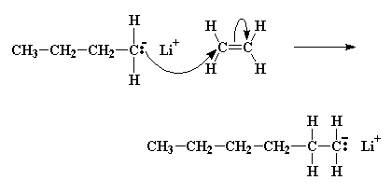

propagacija
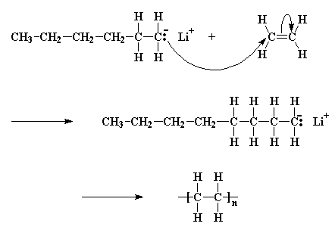
www.maturski.org

2. Suspenziona I emulziona polimerizacija
Ekološki razlozi nameću vodu kao rastvarač u industriji polimera. Međutim, većina monomera je nerastvorna u vodi. Problem se prevazilazi primenom suspenzione polimerizacije u kojoj se mehanički disperguje monomer u rastvaraču, najčešće vodi. Monomeri se suspenduju dodatkom stabilizatora (metilceluloze, želatina ili polivinilalkohola). Sistem je heterogen i na kraju se polimer sakuplja u obliku granula. Metod nije pogodan za lepljive, gumaste materijale (elastomere). Ova metoda se primenjuje za polistiren, PVC i polimetilmetakrilat.
Razlika između suspenzione i emulzione polimerizacije je prisustvo površinski aktivnih supstanci (surfaktanata). Deo monomera se nalazi u obliku kapi u vodi a deo ulazi u micele koje nastaju stvaranjem agregata površinski aktivnih supstanci. Inicijatori rastvorni u vodi (peroksidi i persulfati) se razlažu i aktivna čestica ulazi u micelu i na taj način stvara radikal. Polimer raste u miceli. U proseku un svakoj miceli se nalazi po jedan radikal. Zatim se vrši transfer monomera iz kapi do micele i na taj način polimer raste. Polimerizacija se završava kada u micelu uđe radikal i na taj način izvrši terminaciju.
Kod emulzione polimerizacije niska koncentracija inicijatora omogućava dobijanje polimera velike molekulske mase. Emulziona polimerizacija je primenljiva samo za slobodno-radikalsku polimerizaciju jer bi voda delovala na terminaciju u katjonskoj i anjonskoj polimeri-zaciji. Proizvodi emulzione polimerizacije nazivaju se lateksi. U industiji boja ovakvi polimeri se koriste za disperzije. Na ovaj način mogu se dobiti polivinilacetat, polimetakrilati, polivinilhlorid, polihloropren kao i kopolimer polistirena, polibutadiena i poliakrilonitrila.

3. Polimerizacija u masi i polimerizacija u rastvoru
polimerizacija u masi
Polmerizacija u masi ili bač postupak je najjednostavniji metod polimerizacije. Koristi se uglavnom za kondenzacione polimere jer kod njih viskozitet sporije raste tako da se može kontolisati transfer toplote. Kod radikalskih polimerizacija dolazi do pregrevanja te se ovaj metod izbegava. Nedostatak je što može ostati neizreagovalog monomera i što dolazi do lokalnog pregrevanja sa porastom viskoziteta. U zavisnosti od rastvorljivosti polimera u monomeru može biti homogena ili heterogena.
polimerizacija u rastvoru
- rešava se problem pregrevanja jer rastvarač prihvata toplotu oslobođenu u reakciji polimerizacije
- nedostatak ekološki aspekti i problem udaljavanja rastvarača iz polimera
- danas se sve više primenjuje superkritični ugljen-dioksid kao rastvarač

4. Izolovanje ekstracelularnih enzima
Od stotinak enzima koji se koriste u industriji preko pola se dobija iz gljiva i kvasaca, preko jedne trećine se dobija iz bakterija a ostatak iz životinjskih ćelija (8%) i biljaka (4 %). Prednosti mikroorganizama za izolovanje enzima su:
- niža cena proizvodnje
- sadržaj enzima je predvidljiv i podložan kontroli
- lakše se obezbeđuje sirovi materijal konstantnog sastava
- biljke i životinje imaju veći sadržaj endogenih inhibitora i proteaza
Prilikom izolovanja enzima mora se voditi računa o faktorima koji mogu uzrokovati dezaktivaciju ili denaturaciju enzima. To su temperatura, pH, proteaze, gubitak kofaktora, oksidacija i drugi. Najvažniji su temperatura i pH. Većina izolovanja se izvodi uz hlađenje u puferovanim rastvorima kako bi se smanjio uticaj ova dva faktora.
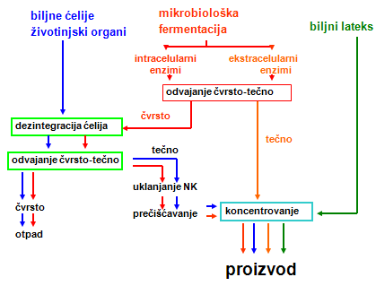
Odvajanje čvrsto-tečno
Nakon fermentacije neophodno je bez obzira da li je reč o ekstracelularnom (ćelija izlućuje enzim i izbacuje ga u fermentacionu tečnost) ili intracelularnom enzimu (enzim ostaje u ćeliji) odvojiti čvrsti ostatak (ćelije) od tečnosti. Koriste se tri osnovna pristupa:
- filtracija
- centrifugiranje
- tečni dvofazni sistemi
Centrifugiranje se zasniva na različitoj veličini čestica i različitoj gustini. U industriji se uglavnom koriste kontinualne centrifuge koje omogućavaju kontinualno dodavanje sirovog materijala i odvajanje supernatanta dok odvajanje taloga može biti diskontinualno, semikontinualno ili kontinualno.
Filtracija se zasniva na odvajanju materijala na bazi veličine čestica. U industriji se najčešće primenjuju rotacioni vakuum filteri koji su presvućeni posebnim simetričnim membranama otvora 0,1 do 1 μm (prečnik Baccilusa je 2 μm).
Vodeni dvofazni sistemi mogu nastati rastvaranjem dva različita polimera u vodi ( 10 % polietilenglikola mase 4000 i 2 % dekstrana T 500). Ovi rastvori se razdvajaju u dva sloja gornji polietilenski sloj manje gustine i donji dekstranski sloj veće gustine. Ostaci ćelija se zadržavaju u donjem sloju dok enzim prelazi u gornji sloj. Dodatkom soli ili polimera u gornji sloj nakon odvajanja ponovo se stvara dvofazni sistem pri čemu se enzim na taj način odvaja od polimera. Pre primene ove metode neophodno je odrediti particioni koeficijent proteina i on mora biti veći od 3 da bi postupak bio isplativ (C = Cg/Cd). Particioni koeficijenat za ćelije je 0.
Koncentrovanje enzima
- Taloženje solima se najčešće koristi za taloženje proteina iz razblaženih rastvora.
- Organski rastvarači utiću na rastvorljivost smanjenjem dielektrične konstante sredine.
- Taloženje polimerima ima sličan mehanizam kao i organski rastvarači.
- Taloženje na izoelektričnoj tački se zasniva na taloženju podešavanjem pH vrednosti i postizanjem izoelektrične tačke proteina.

www.maturski.org

